Zapraszam do wspólnej zabawy
- Zabawa matematyczna „Mistrz kostki”- ćw. umiejętności liczenia, ustalania mniej, więcej, tyle samo
Potrzebna będzie kostka do gry, małe guziki lub klocki do liczenia punktów. Dziecko na zmianę z rodzicem rzuca kostką, ustala, kto wyrzucił większą liczbę, wówczas otrzymuje punkt. Kto zbierze więcej punktów zostaje mistrzem
Jeśli dziecko dobrze radzi sobie z liczeniem i porównywaniem liczb można rzucać dwoma kostkami.
- Zabawa „Świąteczny obrazek”- doskonalenie orientacji przestrzennej na kartce
Dziecko rysuje ołówkiem na kartce papieru:
W prawym górnym rogu narysuj gwiazdkę
W lewym górnym rogu narysuj
- Zabawa „Na choince wisi…”- rozwijanie percepcji słuchowej
Rodzic zaczyna zdanie „Na gałązce choinkowej wisi pa..” dziecko kończy wyraz pa- jacyk
„szysz-”, „łań-„ itp. Jeśli dziecko radzi sobie z sylabami, można podawać tylko samą pierwszą głoskę.
Ważne jest, by przedmioty, o których mówimy wisiały w rzeczywistości na choince
- Karta pracy „Magiczny obrazek”- rozwijanie percepcji wzrokowej i umiejętności wycinania
Dziecko wycina obrazek, a następnie układa go, najlepiej bez wzoru
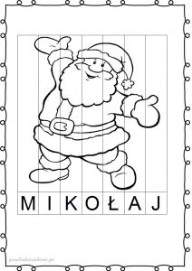

- Gra edukacyjna „Memo”- doskonalenie pamięci wzrokowej

Gra memory online: Boże Narodzenie dla dzieci, przedszkolaków za darmo (eduzabawy.com)

